On Premise 2Tier Infra 구성 및

AWS 마이그레이션 아키텍처 설계

ver. 1.0

2019년 02월 12일

목차

1. 프로젝트 개요 4

1-1. 프로젝트 명 4

1-2. 프로젝트 기간 4

1-3. 프로젝트 목적 4

1-4. 프로젝트 기대효과 4

2. 프로젝트 범위 5

2.1 작업 명세서 5

3. 클라우드 인프라 구성도 6

3.1 클라우드 인프라 구성도 6

3.2 서비스 구성 현황 6

4. 프로젝트 추진체계 7

4.1 프로젝트 수행 인원 7

4.2 인원 별 역할 7

5. 세부일정 8

5.1 상세일정 8

6. On Premise 9

6.1 고려사항 9

6.2 A회사의 On Premise Infra설계 9

7. Migration 16

7.1 Migration 시나리오 16

7.2 VPN 생성 16

7.3 Server Migration 22

7.4 Database Migration 31

7.5 Active Directory Migration 36

8. AWS 42

8.1 구성도 42

8.2 VPC 구성 42

8.3 Auto-Scaling 및 ELB구성 44

8.4 CloudWatch를 이용한 SNS 구성 46

8.5 Snapshot 저장을 위한 S3생성 48

9. 최종 Infra 49

9.1 최종Infra 구성도 49

9.2 부하테스트 49

9.3 무결성 검증 51

1. 프로젝트 개요

**1-1. 프로젝트 명**

On Premise 2 Tier Infra 구성 및 AWS 마이그레이션 아키텍처 설계

**1-2. 프로젝트 기간**

2019년 01월 02일 ~ 2019년 01월 24일

**1-3.** **프로젝트 목적**

▷ 기존의 데이터 센터를 AWS Cloud로 Migration

▷ 데이터 무결성 보장

▷ Migration 시, 다운타임 최소화

▷ 더 큰 트래픽 처리량을 위한 부하 안정성 설계

▷ 가용성 확보를 위한 구조화 설계

**1-4. 프로젝트 기대효과**

▷ 자본 비용을 가변 비용으로 대체

▷ 규모의 경제로 얻게 되는 경제적 효과

▷ 데이터 센터 운용 및 유지 관리에 대한 비용 절감

▷ 속도 및 민첩성 개선

▷ 데이터 무결성 보장

▷ 고가용성으로 인한 안정성 향상

2. 프로젝트 범위

**2.1 작업 명세서**

**AWS 환경으로 Migration**

|  |  |
| --- | --- |
| 업무 | 업무범위 |
| 사용할 서비스 | 글로벌 서비스를 위한 Route 53  고가용성을 위한 ELB와 Auto-Scaling  다중 가용영역을 이용한 고가용성 제공  Cloud Watch를 이용한 모니터링 환경 구축  SNS를 이용한 알림 서비스  RDS 서비스를 활용한 완전관리형 데이터베이스 구축 |
| 문서화 | AWS 아키텍처 설계 보고서 작성 |

**시스템 구축**

|  |  |
| --- | --- |
| 업무 | 업무범위 |
| 시스템 구축 | * On Premise Infra 구축 * 적용할 아마존 서비스 분석 * Cloud Architecture 설계 * Cloud Architecture 구현 |
| 안정화 | * Database 무결성 검사 * EC2 Stress Test * Web 취약점 분석 |

3. 클라우드 인프라 구성도

**3.1 클라우드 인프라 구성도**

**전체 구성도**

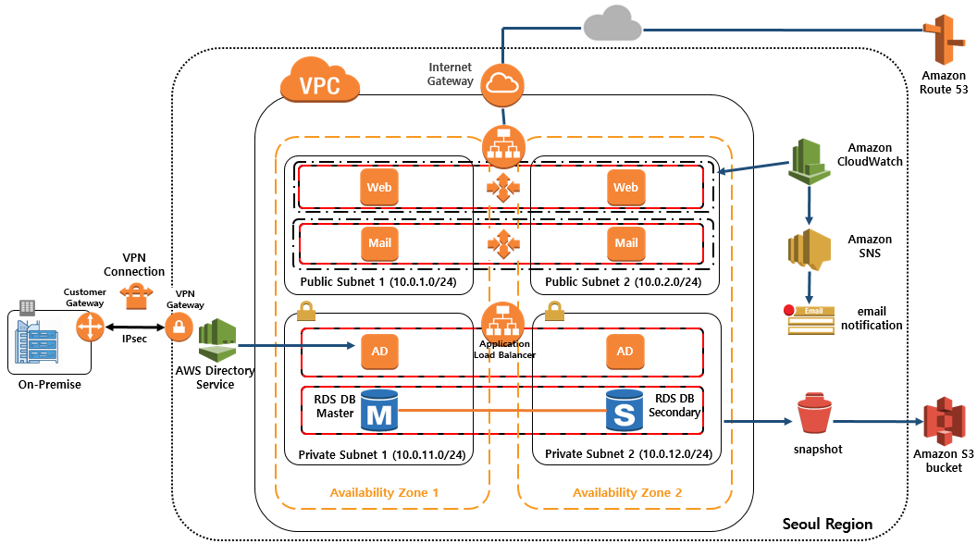

**3.2 서비스 구성 현황**

|  |  |  |  |  |
| --- | --- | --- | --- | --- |
| **서비스명** | **시스템정보** | **Name Tag** | **AZ** | **비고** |
| **VPC** | 가상네트워크 | Migration-VPC |  |  |
| **Security Group** | 보안그룹 | Migration-SG |  | WEB용 보안그룹 |
| **Security Group** | 보안그룹 | Migration-SG |  | Mail용 보안그룹 |
| **Security Group** | 보안그룹 | Migration-SG |  | DB용 보안그룹 |
| **Security Group** | 보안그룹 | Migration-SG |  | AD용 보안그룹 |
| **EC2 #1**  **EC2 #2** | t2.small | Migration-WEB1  Migration-WEB2 | ap-northeast-2a  ap-northeast-2c | 서비스용 웹서버 |
| **EC2 #3**  **EC2 #4** | t2.small | Migration-Mail1  Migration-Mail2 | ap-northeast-2a  ap-northeast-2c | 서비스용 메일서버 |
| **EC2 #5**  **EC2 #6** | t2.small | Migration-AD1  Migration-AD2 | ap-northeast-2a  ap-northeast-2c | 서비스용 AD서버 |
| **ELB #1** | External Load Balancer | Migration-ELB1 | Ap-northeast-2a  Ap-northeast-2c | EC2 #1,#2,#3,#4로 부하분산 |
| **ELB #2** | Internal Load Balancer | Migration-ELB2 | Ap-northeast-2a  Ap-northeast-2c | EC2 #5, #6으로 부하분산 |
| **RDS Master** | MySQL | Migration-DB1 | Ap-northeast-2a | Master Database |
| **RDS Slave** | MySQL | Migration-DB2 | Ap-northeast-2c | Slave Database |
| **IGW** |  | Migration-IGW |  | Public Subnet 연결용 인터넷 라우터 |

4. 프로젝트 추진체계

**4.1 프로젝트 수행 인원**



**4.2 인원 별 역할**

|  |  |
| --- | --- |
| 구분 | 역할 |
| **김 상 철** | Database Migration 및 Database 무결성 검사 |
| **이 한 섭** | Active Directory Migration 및 EC2 Stress Test |
| **최 승 원** | Active Directory Migration 및 VPN 구성 |
| **허 현** | Server Migration 및 AWS Auto-Scaling, ELB, Route 53 |
| **홍 덕 화** | Server Migration 및 AWS CloudWatch, SNS |

5. 세부일정

**5.1 상세일정 : 2019년 01월 02일 ~ 2019년 01월 24일**

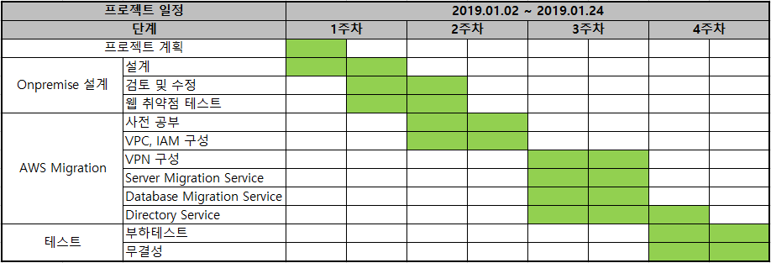

6. On Premise

**6.1 고려사항**

**보안**

▷ Untangle을 사용한 방화벽 구축으로 Private-Zone과 DMZ-Zone을 구분

▷ OpenVPN으로 내부 네트워크를 구축하여 보안성 향상

**6.2 A회사의 On Premise Infra설계**

**구성도**

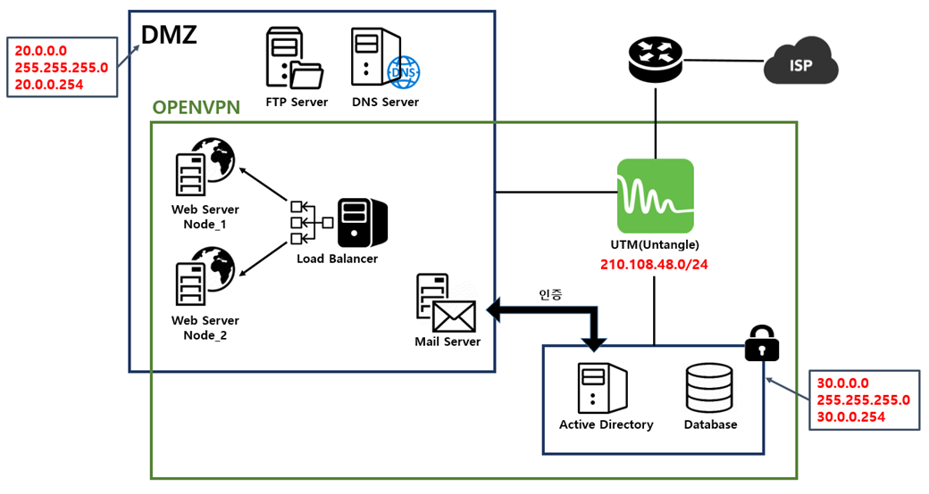

**구성표**

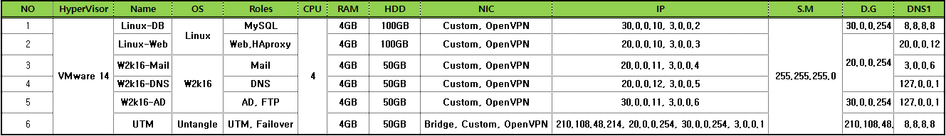

**Untangle**

▷외부 통신을 위한 Network Card

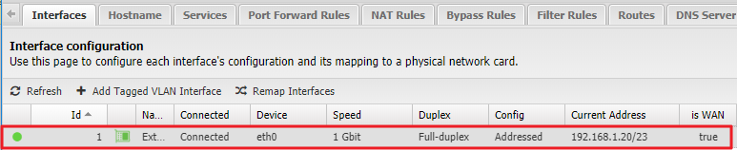

▷ 포트 포워딩

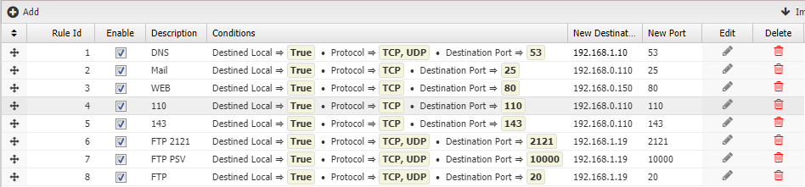

▷ Access Rule

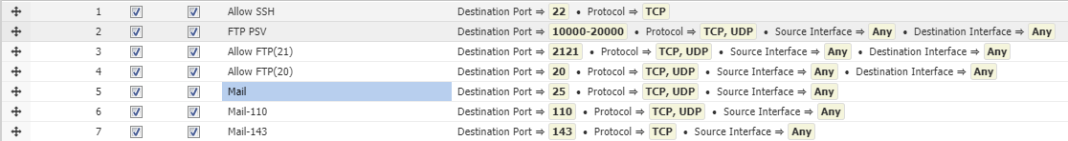

▷ Filter Rule



**OpenVPN**

▷ 내부 네트워크용 OpenVPN

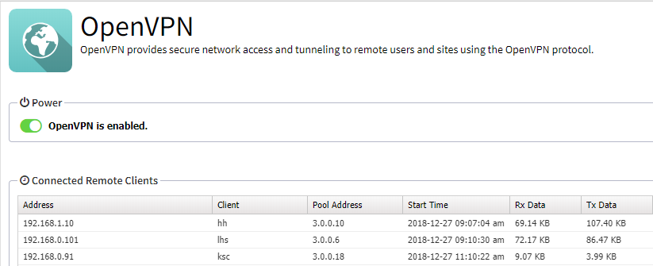

**ESXi, VCSA 구축**

▷ On Premise Server들을 관리할 ESXi와 VCSA를 설치한 뒤 서버 구축

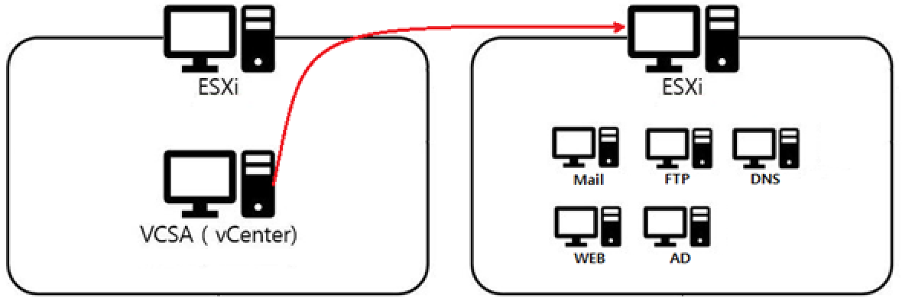

**Web Server**

▷ Django를 활용한 Web Server 구축



**Active Directory Server 구축**

▷ OpenVPN 내에서 AD가입을 하기 위해 먼저 OpenVPN연결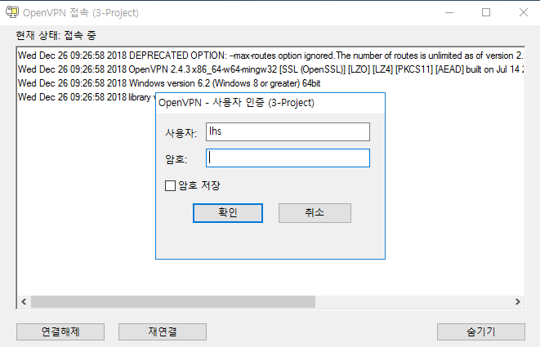

▷ Mail Server에서 AD Member Server 가입

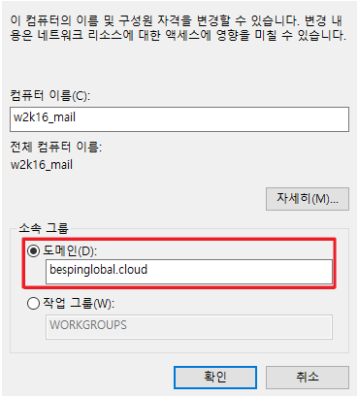

**AD 인증을 통한 Mail Server 구축**

▷ AD 인증을 통한 사용자 계정 추가

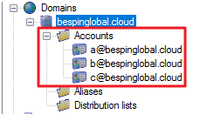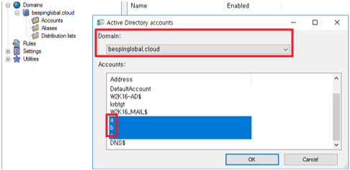

**DNS Server구축**

**FTP 구축**

▷ Windows Live 메일에 계정 추가

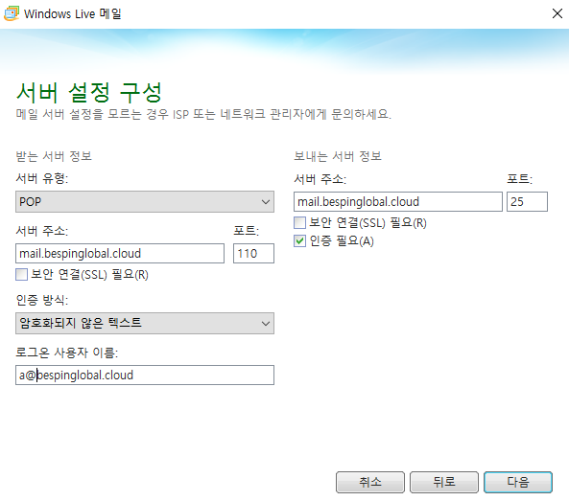

▷ 계정 정상 접속 확인

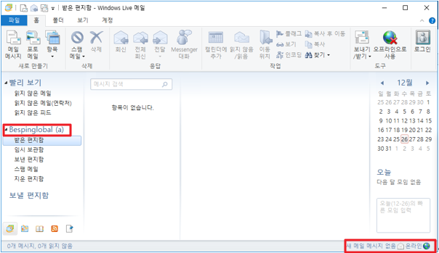

**DNS Server 구축**

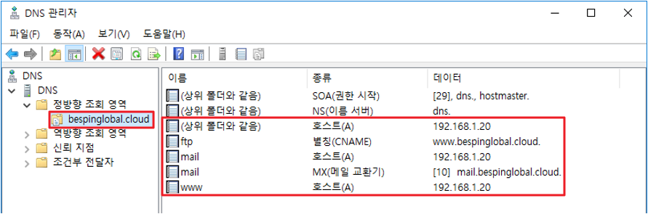

**FTP Server 구축**

▷ 보안상 21번 port를 사용하지 않고 2121번port로 바인딩해서 구축

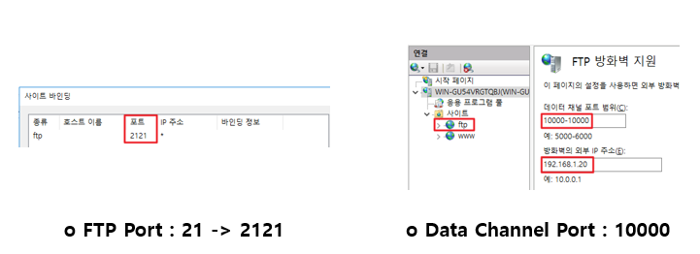

▷ 디렉토리 목록 조회 확인

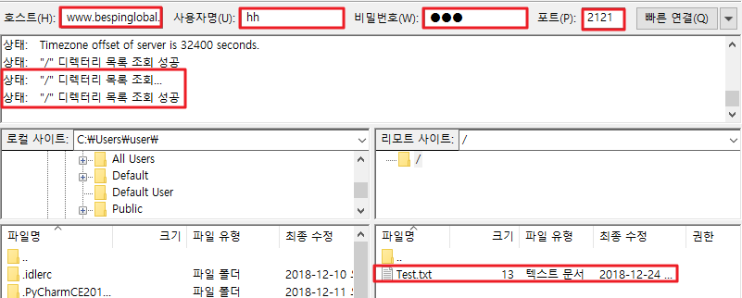

**DB Server 구축**

▷MySQL을 사용한 Database

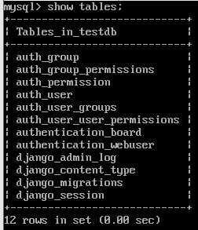

7. Migration

**7.1 Migration 시나리오**

Active Directory와 Database의 보안을 유지하며 Migration 하기위해 VPN을 생성

생성한 VPN을 통해 Active Directory와 Database를 Migration. On Premise Server

Migration을 하기 위해 ESXi에 AWS Connector를 설치한 뒤 Migration을 진행

**7.2 VPN 생성**

**구성도**

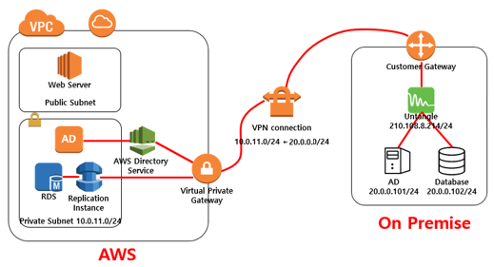

**AWS 구성**

▷ 고객 게이트웨이(Customer Gateway)를 생성.

IP주소 부분에 On Premise UTM 장비인 Untangle의 External IP(외부 통신)를 설정

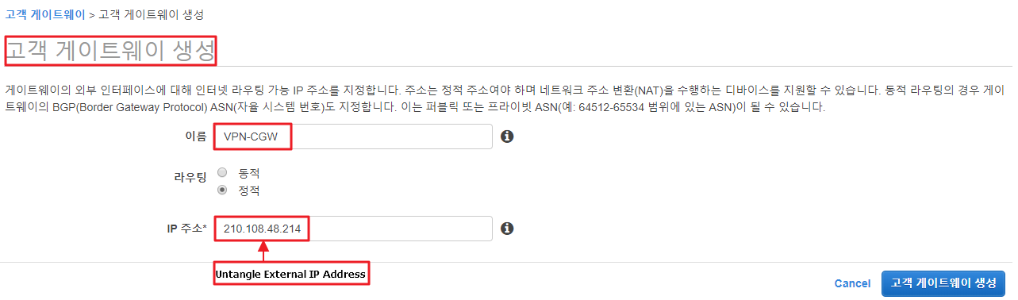

▷ 가상 프라이빗 게이트웨이(Virtual Private Gateway)를 생성

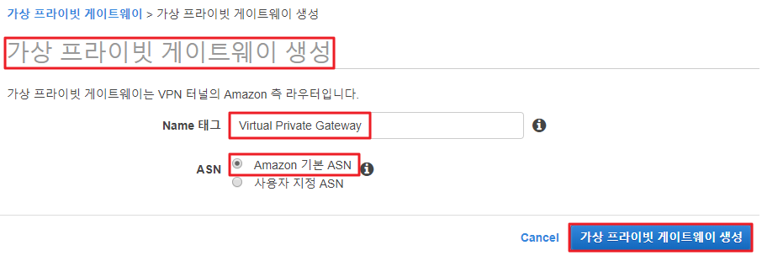

▷ 생성한 가상 프라이빗 게이트웨이를 AWS내에 VPC로 연결

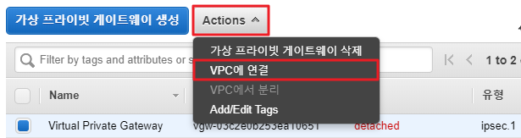

▷ VPN 연결 생성을 클릭하여 가상 프라이빗 게이트웨이와 고객 게이트웨이를 지정

라우팅 옵션은 정적으로 설정하고 정적 IP 접두사에 On Premise 내부 IP 대역 설정

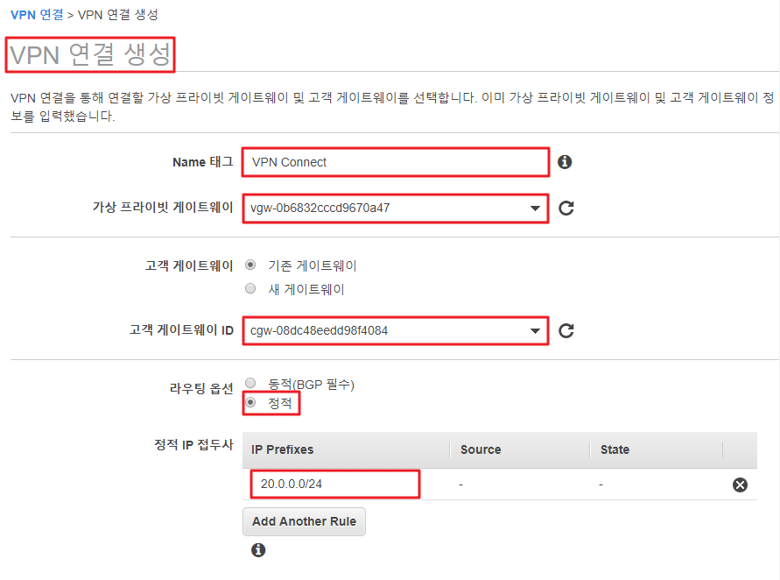

▷ VPN 연결 생성 탭에서 [구성 다운로드]를 누름

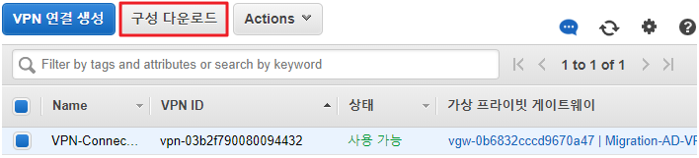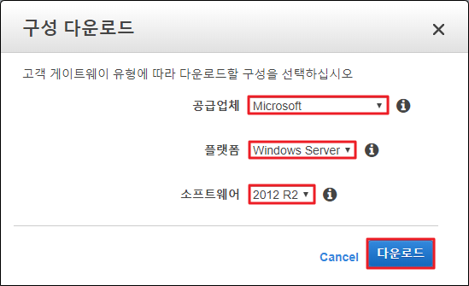

▷ Local Tunnel Endpoint : 210.108.48.214

▷ Remote Tunnel Endpoint : 52.78.119.197

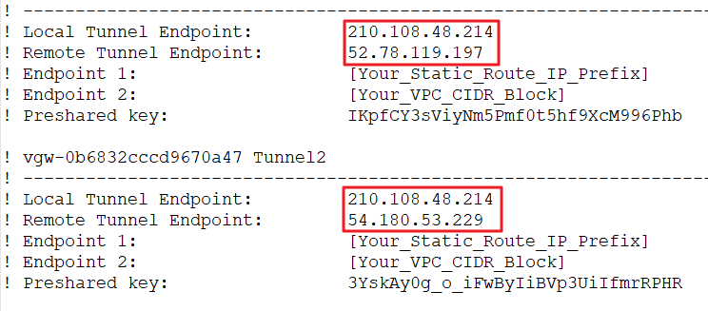

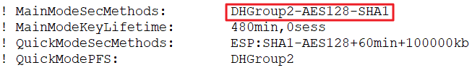

**On Premise 구성**

▷ Untangle에서 IPsec VPN 설치

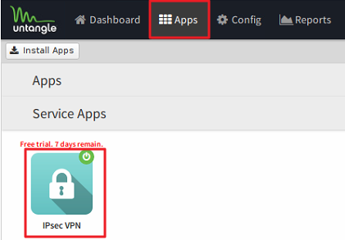

▷ IPsec VPN 설정에서 Interface는 On Premise 외부 통신 IP 설정

Remote Host 는 AWS 터널 외부 통신 IP 설정

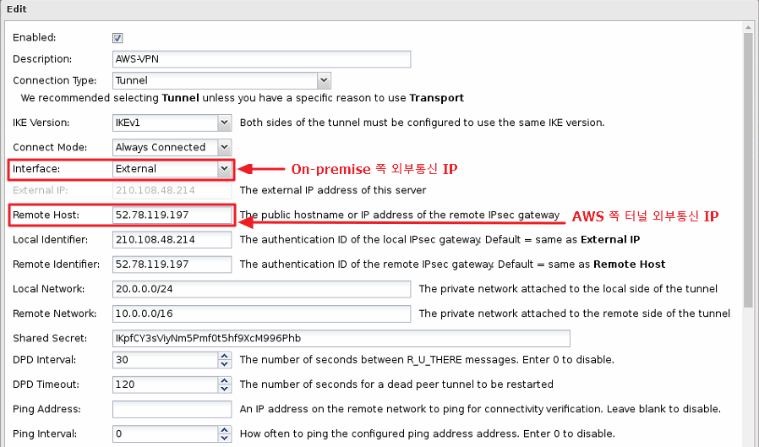

▷ 구성 다운로드한 txt 파일을 참고하여 Phase 1, Phase 2 설정

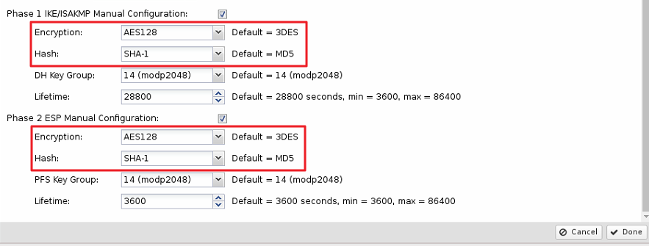

▷ 모든 설정이 완료되면 On Premise쪽 Untangle에서 Status가 Active로 변경

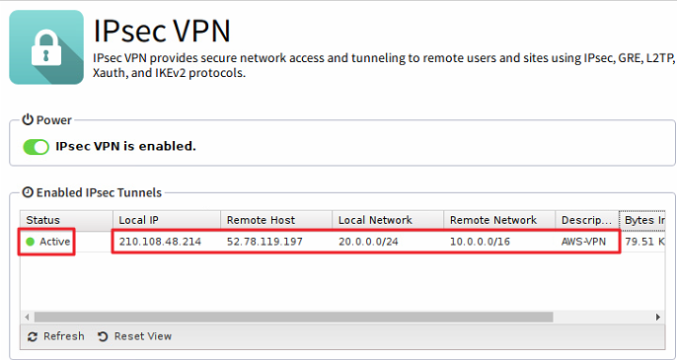

▷ 설정이 끝나면 VPC-VPN 설정에서 터널 세부 정보에 외부 IP 주소 상태가 작동으로 변경

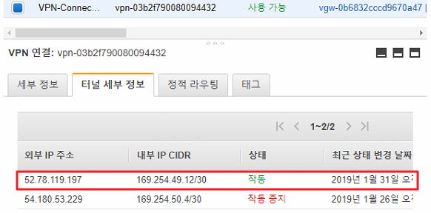

**7.3 Server Migration**

**Migration 계획**

**시나리오**

VCSA에 AWS Connector를 설치 및 구성을 완료 후 AWS로 Server를 Migration 실행

**다운타임 최소화**

다운타임 최소화를 위해 On Premise Server에서 서비스를 유지한 상태로 Migration Name Server를 변경. Name Server가 변경되는 그 순간에만 다운타임이 발생

1. Web Server와 Mail Server는Migration이 될 때까지 On Premise에서 서비스를 제공

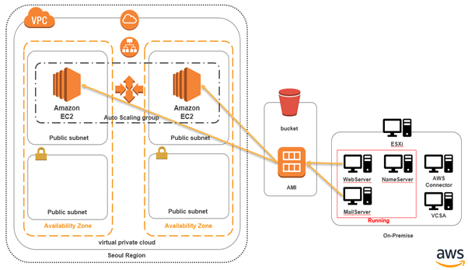

1. Migration이 성공적으로 완료되면 생성된 AMI를 이용하여 인스턴스를 생성

인스턴스가 생성되면 On Premise의 Name Server를 Route53으로 Migration

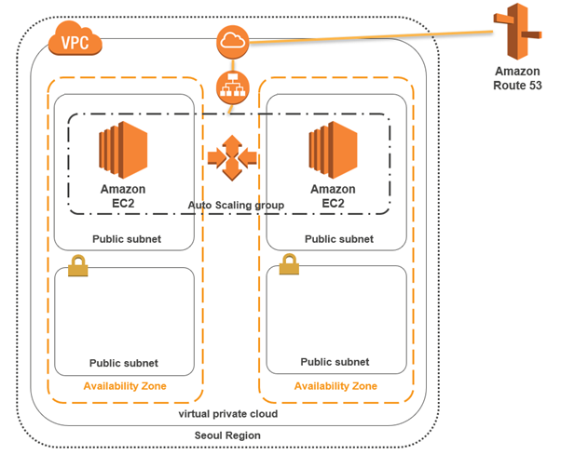

**AWS Connector 설치**

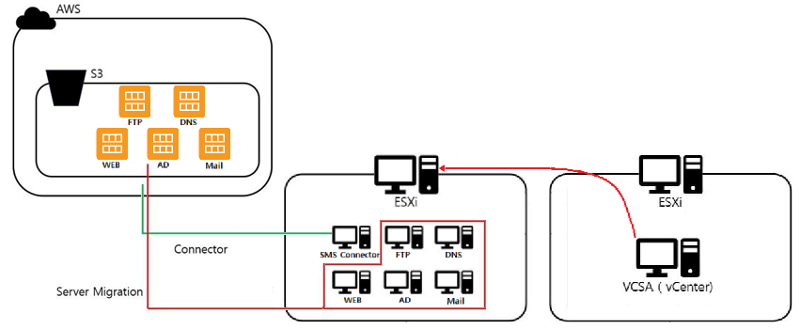

▷ ESXi에 AWS Connector를 설치

AWS Connector는 Connector가 설치된 VCSA의 VM을 AWS상에 올릴 수 있도록 연결

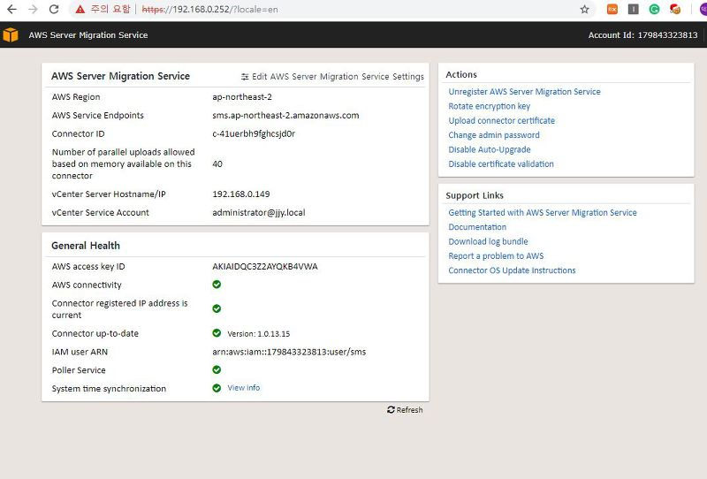

**Web Server Migration(Linux)**

▷ 서버 카탈로그 가져오기 한 뒤 Web Server를 선택한 뒤 복제 작업 생성

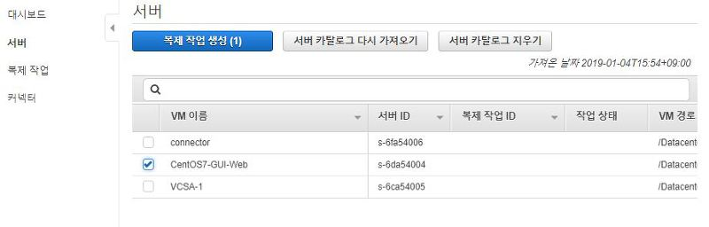

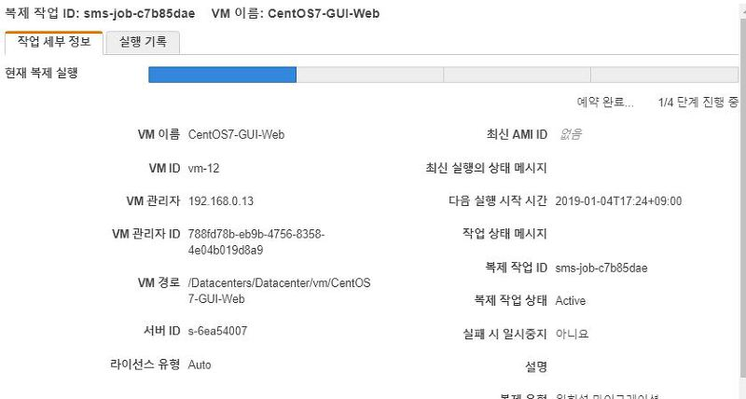

▷ Migration이 완료되면 AMI가 생성

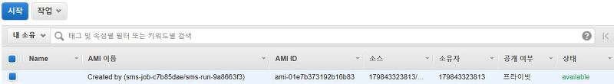

▷ 생성된 AMI를 사용하여 인스턴스를 생성

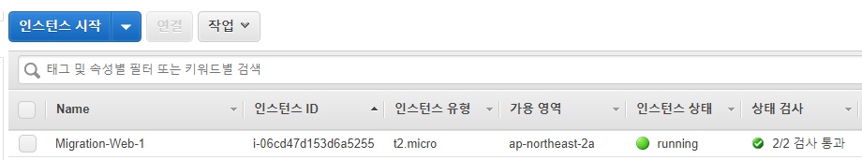

▷ Migration된 Web Server의 상태를 확인

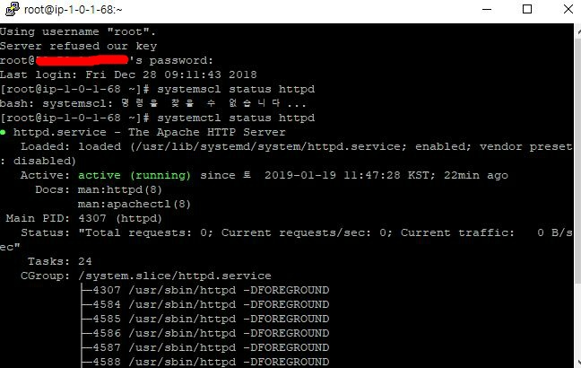

▷ 인스턴스에 할당된 IP로 접속하면 On Premise의 Web Server가 AWS로 Migration된 것을 확인

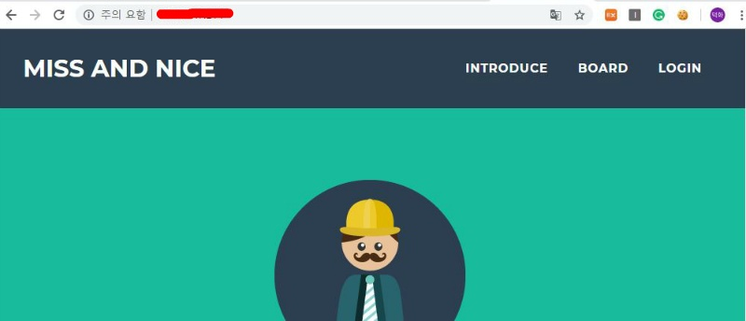

**Mail Server Migration(Windows)**

▷ 복제 작업 생성 후 Migration

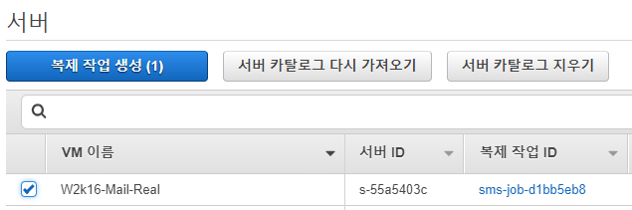

▷ 생성된 AMI를 사용하여 Instance 생성

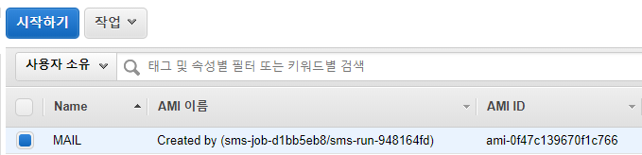

▷ 생성된 인스턴스에 원격 접속해서 On Premise에서 한 구성과 동일한지 확인.

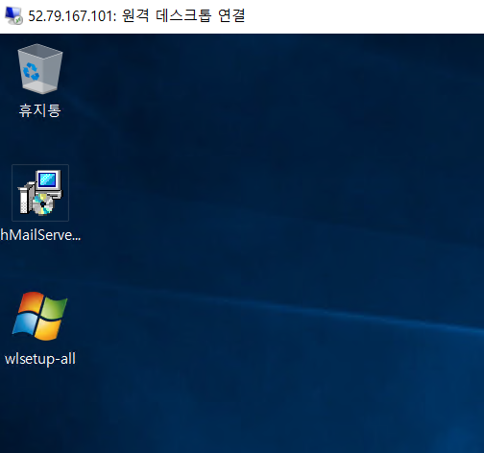

**Windows Server Migration시 주의사항**

1. Migration 작업 전에 On Premise의 VM에서 원격 접속을 위한 3389포트와 원격 접속을 허용
2. VM 생성 시 Firmware 타입을 반드시 BIOS로 생성
3. 원격 접속 시 아래와 같은 오류가 뜨면 원격 접속을 하려는 PC의 Oracle 수정 암호화 보호 수준을 취약으로 수정

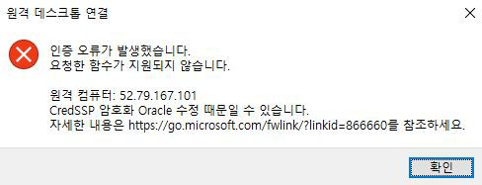

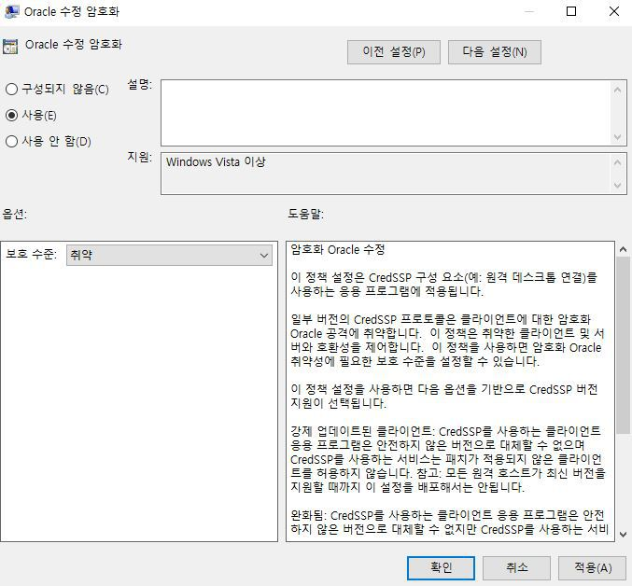

접속 경로 – 실행창 gpedit.msc 뒤

컴퓨터 구성 -> 관리 템플릿 -> 시스템 -> 자격 증명 위임

-> Oracle 수정 암호화

**Name Server Migration**

▷ On Premise의 Name Server를 AWS에서 제공하는 Name Server로 Migration 한 뒤 Route53에 레코드 값 입력.

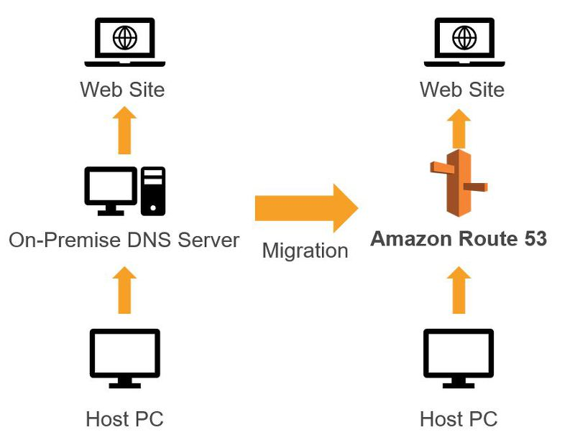

▷ On Premise Name Server 레코드

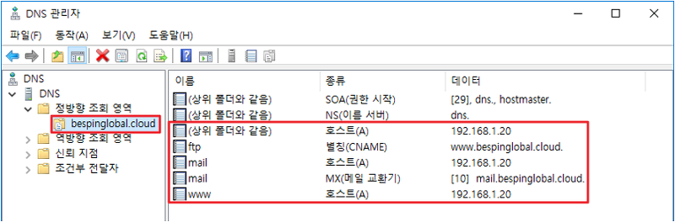

▷ AWS Route53 Name Server의 레코드는 위와 같이 구성한 뒤 도메인 호스팅 업체에서AWS의 Route53에서 제공하는 Name Server로 Name Server주소를 변경

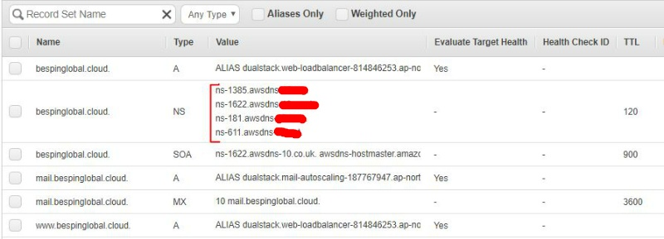

**최종 Infra**

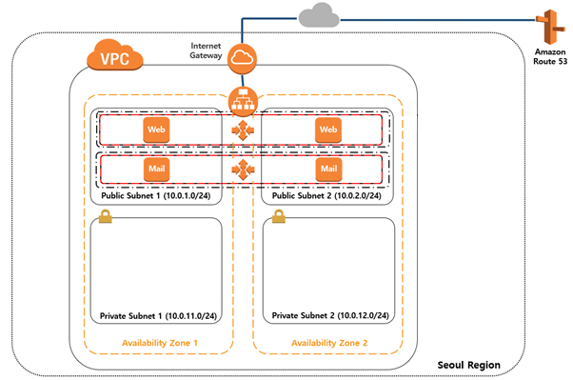

**7.4 Database Migration**

**Migration 계획**

**다운타임 최소화**

▷다운타임 최소화를 위해 On Premise의 DB 연결을 유지한 상태로 AWS의 RDS에 데이터를 이전

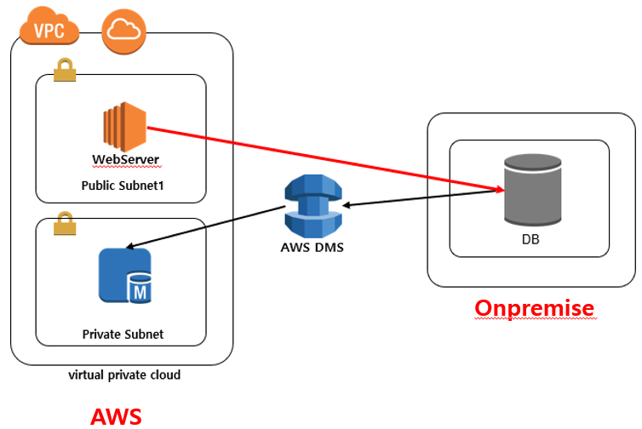

▷ DB의 데이터가 다 옮겨진 후 Web-Server가 RDS를 바라보도록 변경. 변경되는 순간에만 다운타임이 발생

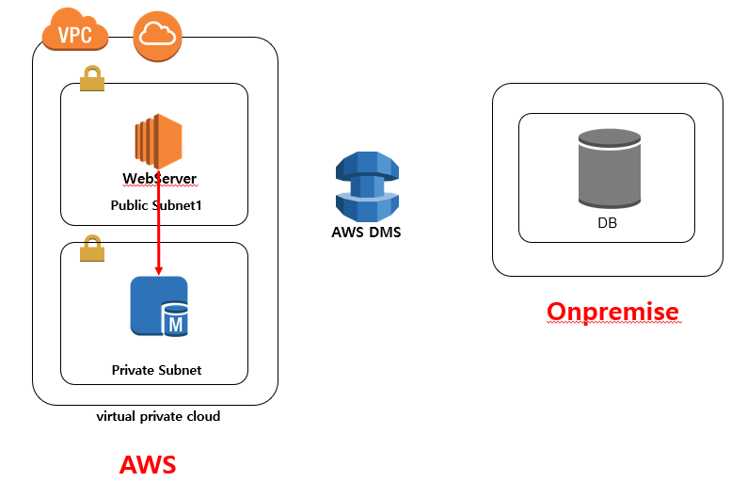

**안전한 데이터 전송 (AWS VPN)**

▷ Untangle의 IpSec과 AWS의 관리형 VPN서비스를 이용하여 터널링을 통해

데이터를 전송

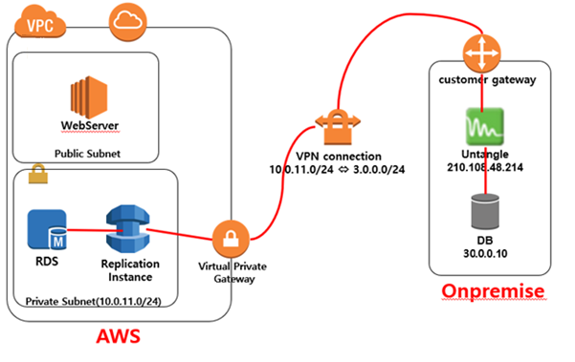

**On Premise Database**

**네트워크 구성**

▷ VPN 연결을 위해 Untangle의 NIC를 Bridge로 하여 공인 IP를 할당

DB는 Untangle의 내부 대역으로써 연결되며 VMnet2(Custom)인 30.0.0.10를 사용

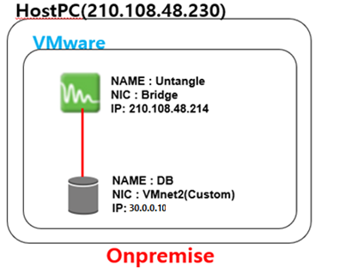

**데이터 확인**

▷ On Premise의 Table들을 AWS로 Migration



**AWS**

**RDS**

▷ RDS는 VPC(10.0.0.0/16)의 Private Subnet인 10.0.11.0/24 대역에 생성.

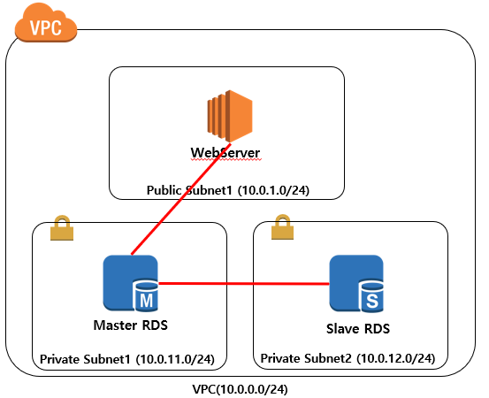

**Migration 결과**

**최종 인프라**

▷ AWS의 Private Subnet으로 옮겨진 RDS를 관리하기 위해 Administrator가

Bastion Host를 통해 접근할 수 있도록 추가

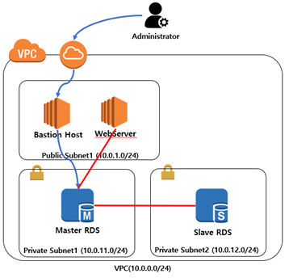

**RDS**

▷ Bastion Host를 통해 RDS에 접근하여 확인한 결과



**7.5 Active Directory Migration**

**Migration 계획**

**계획 구성도**

▷ ADMT(Active Directory Migration Tool)을 사용하여 Forest Migration

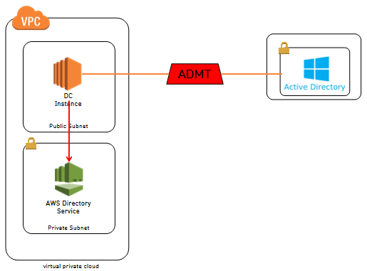

**AD Migration 간 VPN 연결**

▷ 안전한 데이터 전송을 위해 Untangle의 IpSec과 AWS의 관리형 VPN 서비스를 이용한 터널링을 통해 데이터를 전송

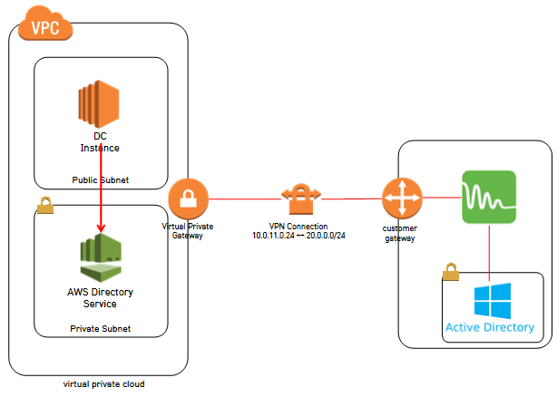

**On Premise AD 환경**

**On Premise AD 환경 구성도**

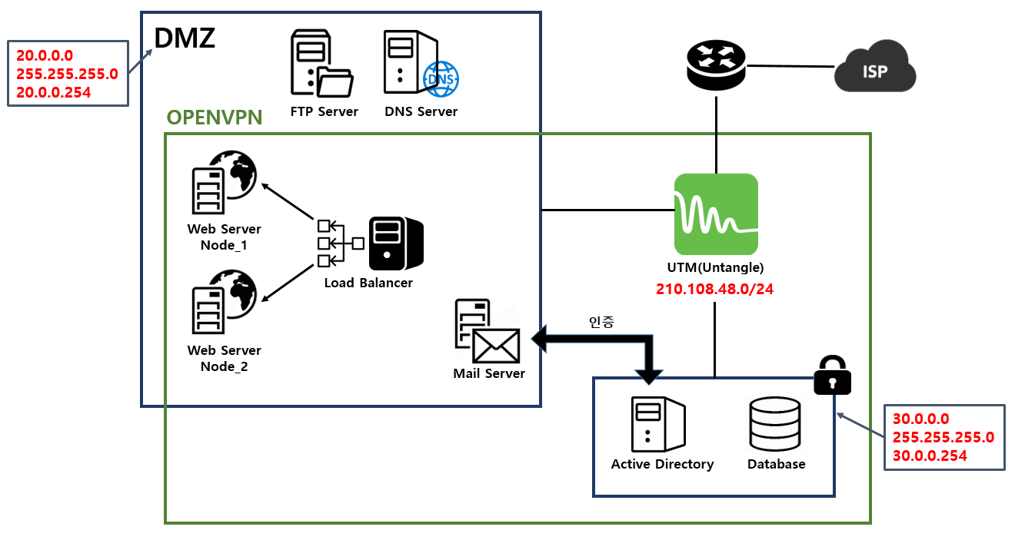

**AWS AD On Premise AD Migration**

**AWS Active Directory 생성**

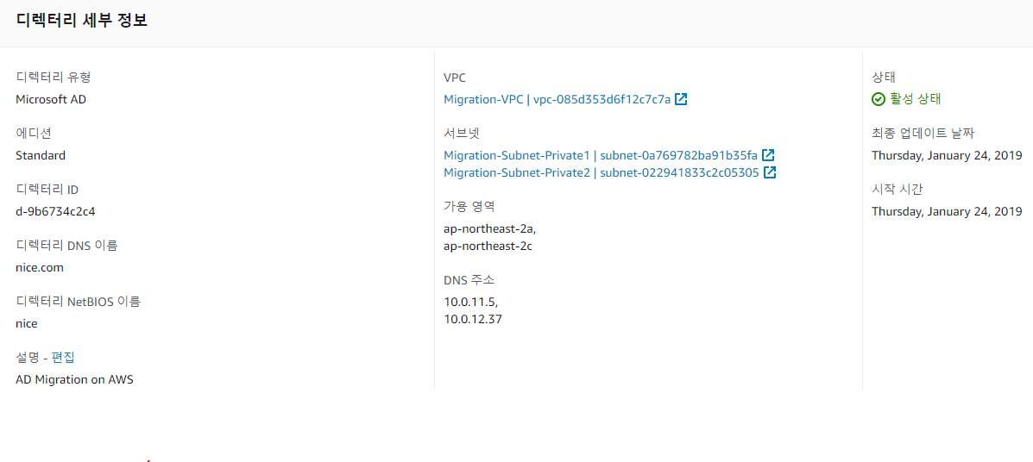

**AWS AD 관리 인스턴스 생성**

관리형 인스턴스를 생성하는 이유

AWS Active Directory Service에서 제공하는 AD는 관리형 서비스로 Web콘솔로 제어

Web콘솔에서는 따로 Migration에 관한 항목들이 없기 때문에 제어 할 수 없음

그렇기 때문에 EC2 자체 관리형 인스턴스로 원격 접속하여 Migration

**AWS AD - On Premise AD간의 Trust 관계 형성**

서로 다른 AD Domain 사이에 Trust 관계를 형성하려면 양방향으로 AD 조회 가능해야 함

AWS AD - On Premise AD 의 DNS 조건부 전달자에 서로의 DNS를 추가

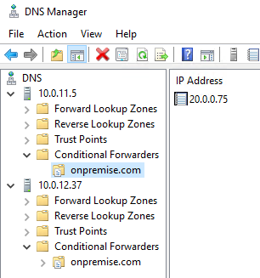 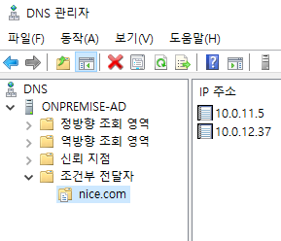

AWS DNS 조건 전달 부 설정-------------------------------------On Premise 조건 전달 부 설정

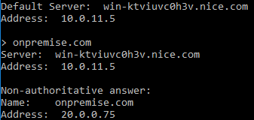 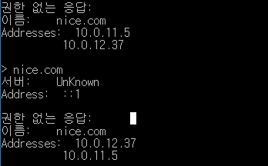

**ADMT(AD Migration Tool)을 활용하여 사용자 계정 Migration**

ADMT를 사용하기 위해서 관리자의 권한이 필요하므로 권한 설정

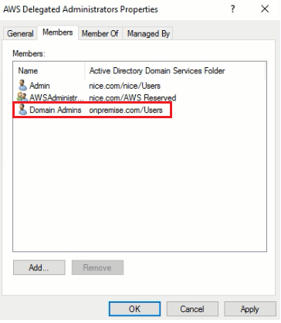

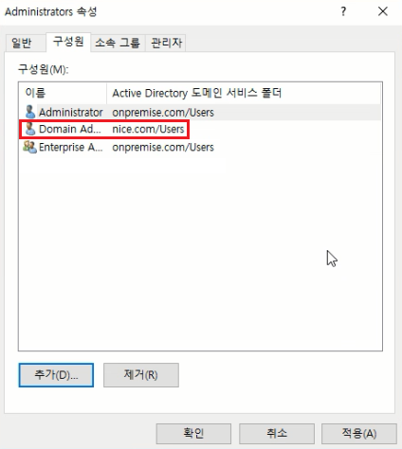

**ADMT 설치**

ADMT는 Source Domain에서 Target Domain으로 AD 자원을 복제하는 기능을 제공

ADMT를 사용하기 위해선 SQL Express로 내부 Database를 구축해야 하므로 ADMT 설치 후 Migration 시 Password Migration을 위해 ADMT Password Migration DLL을 설치해야 함

ADMT는 On Premise AD의 DC에 설치

※ ADMT 설치 시 유의사항

ADMT 설치 시 사용 데이터베이스를 SQL Express로 입력

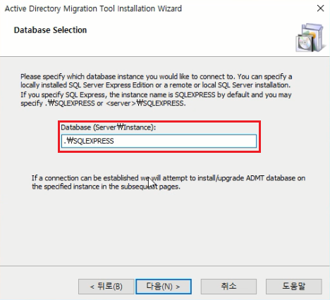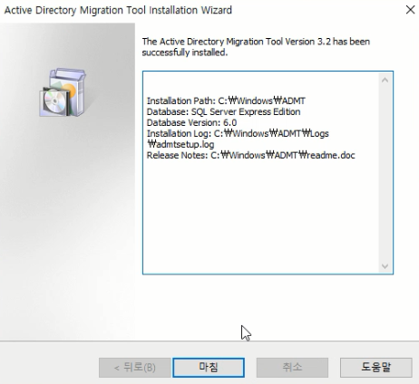

.※ ADMT Password Migration DLL 설치 시 유의 사항

admt key 명령어를 이용하여 암호키를 생성

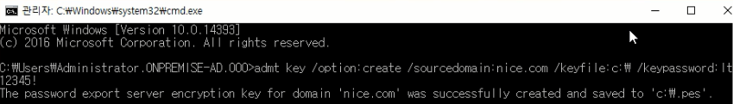

**ADMT 실행**

▷ Source의 Domain은 On Premise AD의 Domain으로 입력하고 Target의 Domain은 AWS AD의 Domain으로 입력

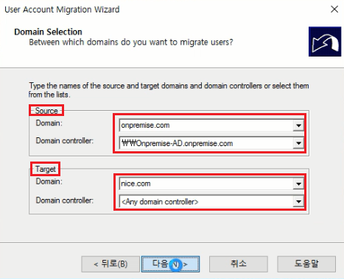

▷ User Migration을 진행

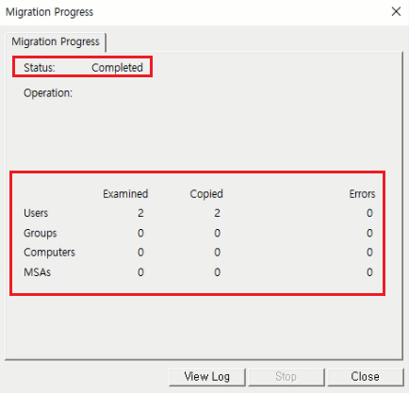

**Migration 결****과**

▷ Migration이 성공적으로 되었는지 확인

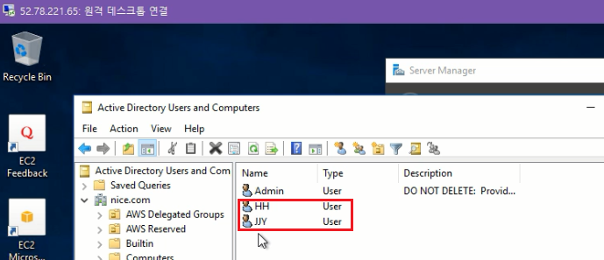

8. AWS

**8.1 구성도**



**8.2 VPC 구성**

▷ 서울 리전에 사용할 VPC대역을 생성

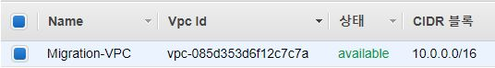

▷ 두 개의 가용 영역에 Public, Private Subnet을 하나씩 생성

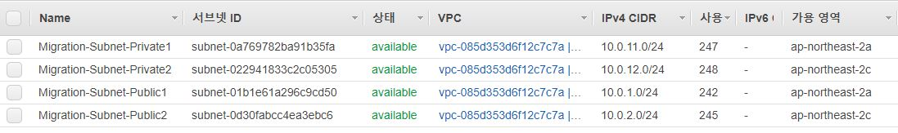

▷ Private Subnet의 Routing Table은 내부 통신을 위한 local 10.0.0.0/16과 On Premise에서 Migration을 위해 연결한 VPN의 VPG가 존재

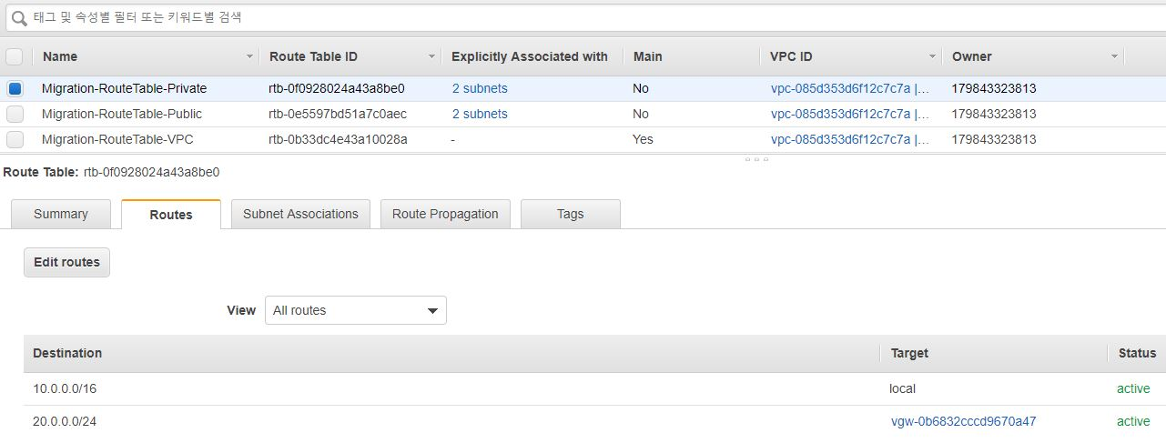

▷ Public Subnet의 Routing Table은 외부 통신을 위한 igw(Internet Gateway)를 추가적으로 설정

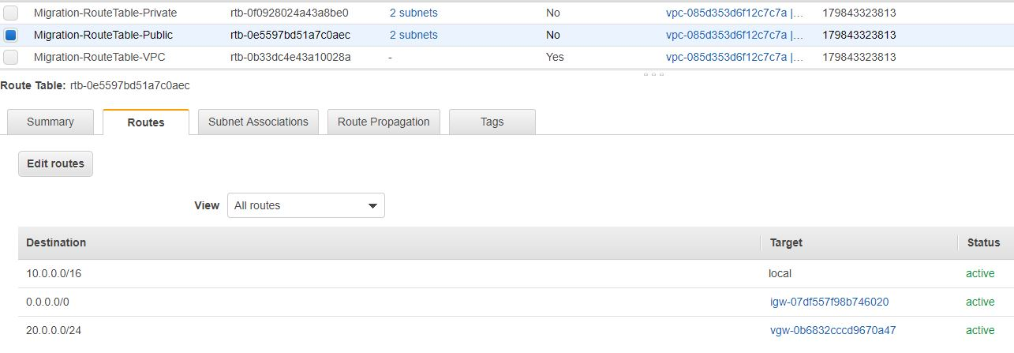

▷ 보안 그룹은 각각의 서비스 별로 다르게 구성하여서 보안 수준을 향상

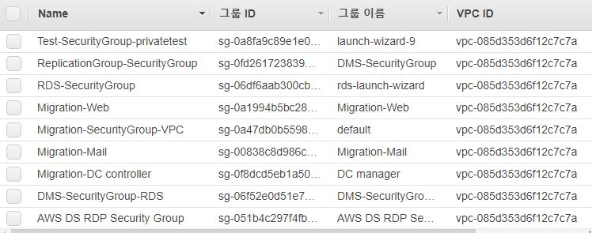

**8.3 Auto-Scaling 및 ELB구성**

Auto-Scaling 기능을 사용하여 임계치 이상의 트래픽이 측정되면 자동으로 Scale Out하여 서버의 부하를 줄이고 ELB를 사용하여 Auto-Scaling 그룹의 인스턴스들로 트래픽을 분산하여 분배할 수 있도록 하여 고가용성을 제공

▷ Load Balancing을 할 대상 그룹을 생성

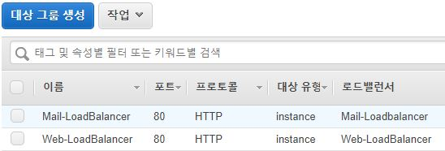

▷ Scale Out될 때 생성될 Image를 생성.

SMS로 Migration한 Server의 AMI를 사용하여 Image를 생성

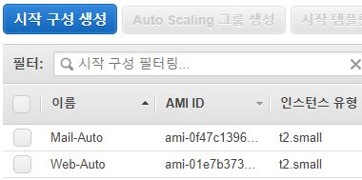

▷ Auto-Scaling Group을 생성

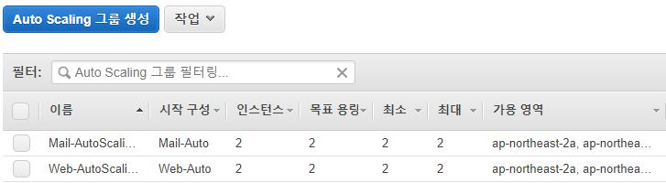

▷ Web, Mail의 트래픽을 분산시켜줄 ELB를 생성

또한 ELB를 사용하여 인스턴스들의 Health Check 가능

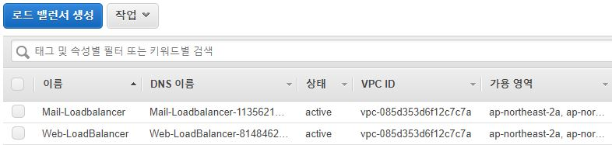

▷ 생성한 ELB의 DNS 주소를 사용하여 Web에 접근을 하였을 때 Web-Server로 정상적으로 접근

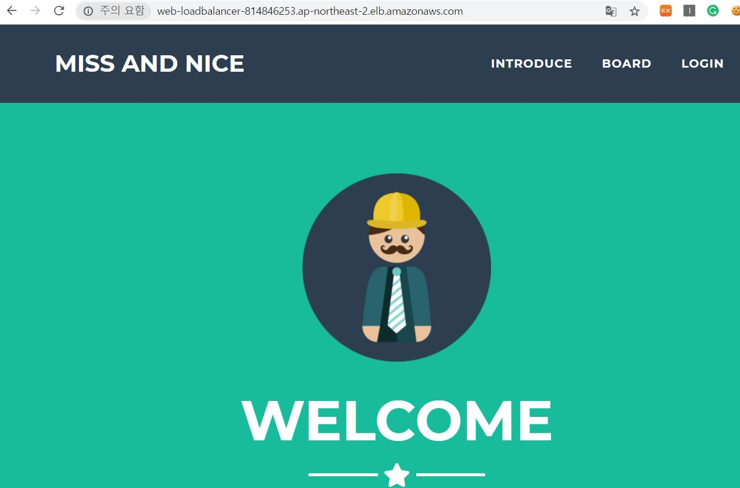

**8.4 CloudWatch를 이용한 SNS 구성**

CloudWatch로 ELB의 특정 임계치를 넘는 트래픽이 발생하면 SNS로 구독자들에게 알림 메일을 보내도록 설정.

▷ Mail을 보내기 위한 주제를 생성

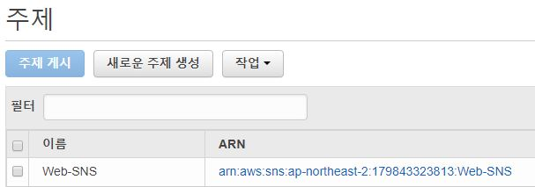

▷ 주제에 대한 Mail을 받기 위한 구독을 생성

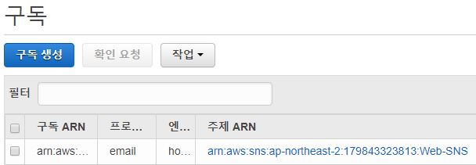

▷ 생성한 ELB의 지표를 선택

IPv4를 통해 처리된 요청의 수를 지표로 하는 RequestCount를 선택

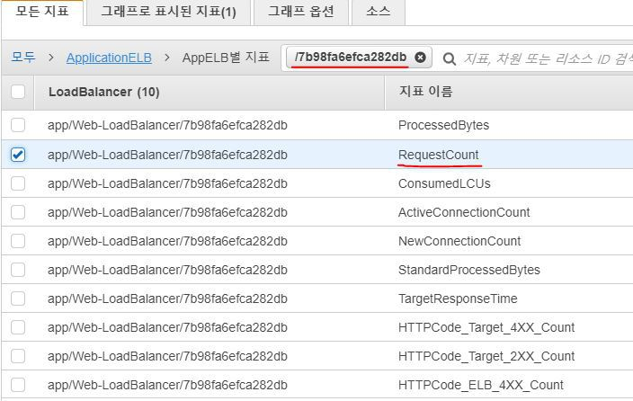

▷ 경보(Alarm)을 생성

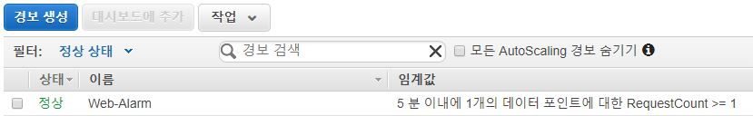

▷ 그 후 트래픽을 향상시켜 구독자에게 메일이 잘 가는지 확인

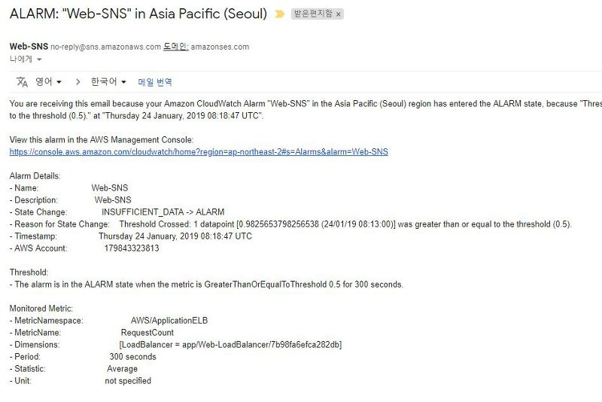

**8.5 Snapshot 저장을 위한 S3생성**

EC2 Instance의 스냅샷을 저장하기위한 별도의 S3 버킷을 생성

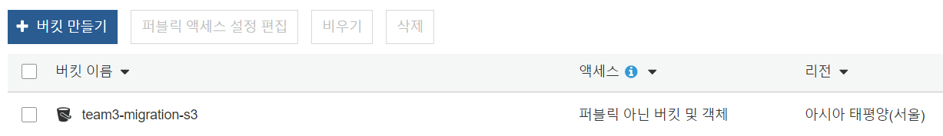

9. 최종 Infra

**9.1 최종Infra 구성도**



**9.2 부하테스트**

AWS CloudWatch를 사용하여 부하 시, 설정해둔 임계 값을 넘어서면 지정해둔 관리자의 E-mail로 알림이 가고 Auto Scaling 기능을 통해 확장

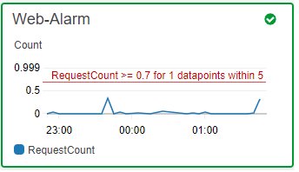

<평상시의 CloudWatch 대시보드의 모습>

▷ ab 명령어를 통해 부하테스트 진행

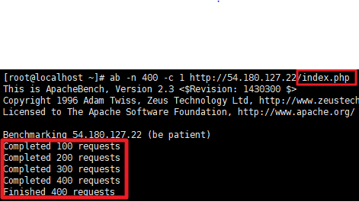

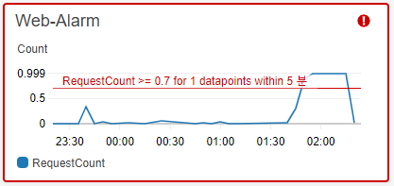

<웹 서버 부하 시 CloudWatch 대시보드>

▷ CloudWatch 대시보드에서 부하에 대한 경고 메시지가 나오면서 지정해둔 관리자의 메일로 알람 전송

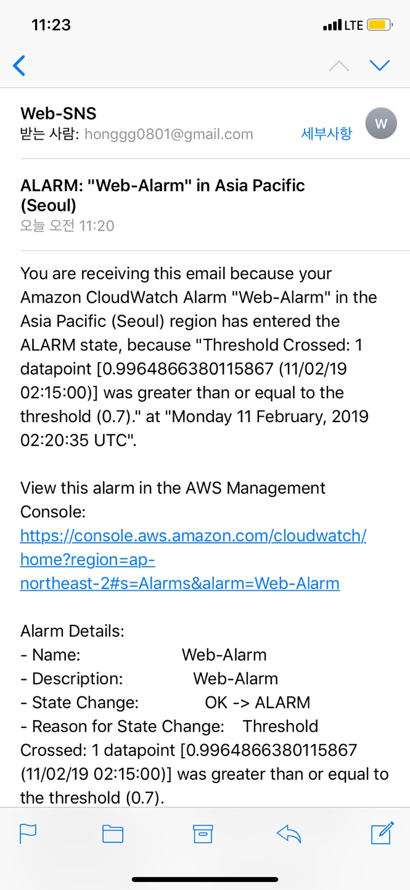

▷ Auto Scaling group설정으로 자동으로 확장된 EC2를 확인

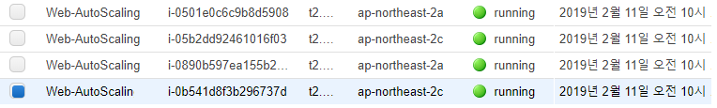

**9.3 무결성 검증**

